

**Báo cáo đề tài HỆ THỐNG CÔNG NGHỆ web**

ĐỀ TÀI: WEBSITE BÁN ĐIỆN THOẠI

NGÀY ĐĂNG KÝ: 26/04/2020

NGÀY NỘP: 14/07/2020

GIÁO VIÊN HƯỚNG DẪN: ĐẶNG THỊ THU HÀ

NHÓM THỰC HIỆN:

|  |  |  |  |
| --- | --- | --- | --- |
| **STT** | **HỌ VÀ TÊN** | **MSSV** | **LỚP** |
| 1 | HÀ HUY HOÀNG | 18056521 | DHKTPM14 |

Contents

CHƯƠNG 1. GIỚI THIỆU ĐỀ TÀI 0

1.1 Mục đích 0

1.2 Cơ sở lý thuyết và các thông tin kỹ thuật: 0

CHƯƠNG 2. PHÂN TÍCH ỨNG DỤNG 1

2.1 Layout 1

2.1.1 Trang chủ 1

2.1.2 Trang điện thoại Apple, Samsung, XiaoMi 2

2.1.3 Trang chi tiết điện thoại 3

2.1.4 Trang giới thiệu 4

2.1.5 Trang sản phẩm mới 5

2.1.6 Trang đăng ký 6

2.1.7 Trang đăng nhập 7

2.2 Sidemap: 7

CHƯƠNG 3. XÂY DỰNG ỨNG DỤNG 9

3.1 Trang chủ 9

3.2 Trang điện thoại XiaoMi, Apple, Samsung 10

3.3 Trang chi tiết điện thoại 10

3.4 Trang giới thiệu 11

3.5 Trang sản phẩm mới 12

3.6 Trang đăng ký 13

3.7 Trang đăng nhập 13

CHƯƠNG 4. KẾT LUẬN – HƯỚNG PHÁT TRIỂN 14

4.1 Kết quả đạt được 14

4.2 Hạn chế của ứng dụng web 14

4.3 Hướng phát triển 14

CHƯƠNG 5. TÀI LIỆU THAM KHẢO 15

5.1 Giáo trình - Sách 15

5.2 Website 15

**NHẬN XÉT**

|  |
| --- |
|  |
|  |
|  |
|  |
|  |
|  |
|  |
|  |
|  |
|  |
|  |
|  |
|  |
|  |
|  |
|  |
|  |
|  |
|  |
|  |
|  |
|  |
|  |
|  |
|  |
|  |
|  |
|  |

# GIỚI THIỆU ĐỀ TÀI

## Mục đích

* Với cách mạng công nghiệp 4.0 (CMCN 4.0), đó là sự kết hợp cao độ giữa hệ thống siêu kết nối vật lý và kỹ thuật số với tâm điểm là internet, đi kèm theo đó là sự phát triển không ngừng của các thiết bị đi động và điện tử để có thể hòa nhập vào xu thế “4.0”. Một trong số đó chính là điện thoại smartphone, chính vì vậy việc cập nhật những mẫu điện thoại mới, giá thành và bên cạnh đó là nhu cầu mua hàng tại nhà của thị yếu đã và đang là 1 vấn đề rất hot, do đó website bán điện thoại TripleShop đã được “sinh ra” để giúp 1 phần nào cho khách hàng có thể thuận tiện hơn trong việc xem và chọn mua những chiếc điện thoại ưng ý.
* Website có khả năng tương thích trên mọi thiết bị. Có thể thấy được giao diện của website hiển thị trên cả desktop và các thiết bị di động thông minh như ipad, iphone….
* Người dùng: Tìm kiếm mặt hàng, mua hàng, phục vụ nhu cầu của bản thân
* Admin: phục vụ nhu cầu của thị trường, nhu cầu của khách hàng, và kiếm lợi nhuận

## Cơ sở lý thuyết và các thông tin kỹ thuật:

* **Các kiến thức lý thuyết vận dụng cho việc hiện thực website:**
* HTML 4/ HTML 5:
  + Ngôn ngữ siêu văn bản. Giúp trình bày các phần tử theo các thẻ.
* CSS
  + Giúp định dạng các phần tử, định dạng kích thước, màu, layout…
* Bootstrap.
  + Là 1 thư viện có sẵn, giúp định dạng các phần tử theo một cấu trúc cho trước
* JavaScript
  + Là một ngôn ngữ, thực hiện các dòng lệnh giúp cho việc chạy các ứng dụng/hiệu ứng trên trang web.
* jQuery
  + Là 1 thư viện mở rộng cho javascript, có ứng dụng lớn trong việc chạy các ứng dụng/hiệu ứng trên trang web bằng các dòng code có sẵn.
* Ngoài ra còn sử dụng thêm thư viện icon của font awesome.
* **Trình bày lý do, các ưu điểm:**
* Dễ dàng phân chia và định dạng thành phần website theo thiết kế.
* Giao diện đẹp mắt, dễ nhìn.
* Dễ sử lý độ tương thích giữa các màn hình.
* Các icon đa dạng, đẹp.
* Thư viện sử dụng (jQuery), Boostrap4

# PHÂN TÍCH ỨNG DỤNG

## Layout

* Trên thanh menu sẽ chứa các tiêu đề của các site phụ, khi người dùng click vào tiêu đề này wesite sẽ chuyển hướng đến các site phụ đó. Thanh Tìm kiếm được đặt ở header, thanh Tìm kiếm giúp người dùng có thể tìm kiếm các mặt hàng mà mình cần.
* Các site phụ khác về thiết kế cũng giống với Home nhưng chỉ khác về nội dung mà nó chứa như danh sách mặt hàng theo nhóm, giới thiệu, sản phẩm, … để giúp người dùng trong việc tìm kiếm và sử dụng trang web theo nhiều mục đích.
* Các mặt hàng sẽ được đưa trực tiếp lên website, và người dùng có thể xem trực tiếp và mua, đặt hàng trực tiếp tại website.

### Trang chủ

Layout trang chủ bao gồm 3 thành phần chính được thiết kế bằng boostrap, html, css:

* Header:
  + Row:
    - Logo website (TripleShope)
    - Thanh tìm kiếm.
  + Row:
    - Menu: Trang chủ, Điện thoại, Giới thiệu, Sản phẩm mới, Tài khoản.
* Body
* Slide động chứa các hình ảnh banner.
* Danh sách các sản phẩm.
* Footer:
  + 3 phần tử chứa nội dung:
    - Tên website.
    - Thông tin liên hệ.

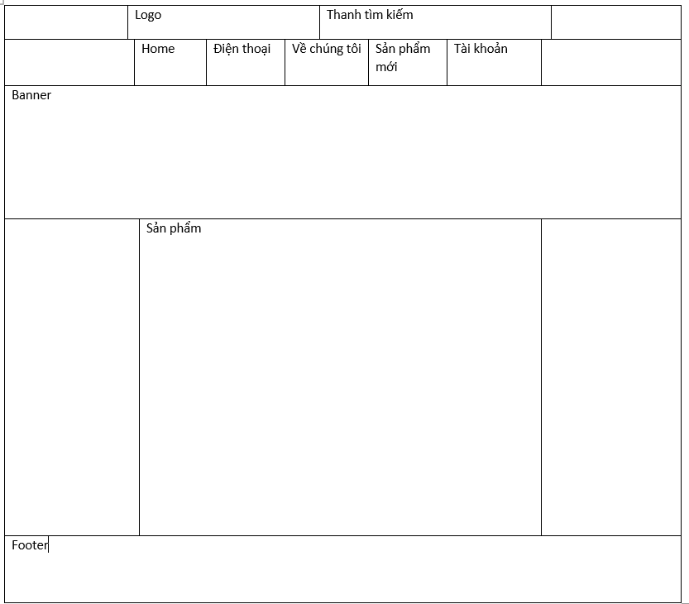

### Trang điện thoại Apple, Samsung, XiaoMi

Layout điện thoại bao gồm 3 thành phần chính được thiết kế bằng boostrap, html, css:

* Header:
  + Row:
    - Logo website (TripleShope)
    - Thanh tìm kiếm.
  + Row:
    - Menu: Trang chủ, Điện thoại, Giới thiệu, Sản phẩm mới, Tài khoản.
* Body
* Slide động chứa các hình ảnh banner.
* Danh sách các sản phẩm.
* Footer:
  + 3 phần tử chứa nội dung:
    - Tên website.
    - Thông tin liên hệ.



### Trang chi tiết điện thoại

Layout điện thoại bao gồm 3 thành phần chính được thiết kế bằng boostrap, html, css:

* Header:
  + Row:
    - Logo website (TripleShope)
    - Thanh tìm kiếm.
  + Row:
    - Menu: Trang chủ, Điện thoại, Giới thiệu, Sản phẩm mới, Tài khoản.
* Body
* Sản phẩm.
* Thông tin khuyến mãi.
* Thông số kỹ thuật sản phẩm.
* Footer:
  + 3 phần tử chứa nội dung:
    - Tên website.
    - Thông tin liên hệ.

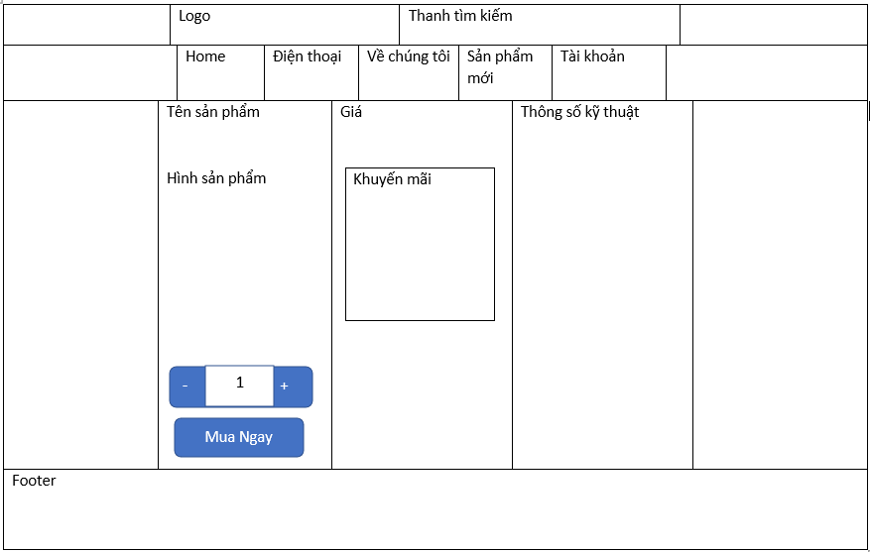

### Trang giới thiệu

Layout điện thoại bao gồm 3 thành phần chính được thiết kế bằng boostrap, html, css:

* Header:
  + Row:
    - Logo website (TripleShope)
    - Thanh tìm kiếm.
  + Row:
    - Menu: Trang chủ, Điện thoại, Giới thiệu, Sản phẩm mới, Tài khoản.
* Body
* Nội dung giới thiệu.
* Thẻ giới thiệu thành viên.
* Footer:
  + 3 phần tử chứa nội dung:
    - Tên website.
    - Thông tin liên hệ.

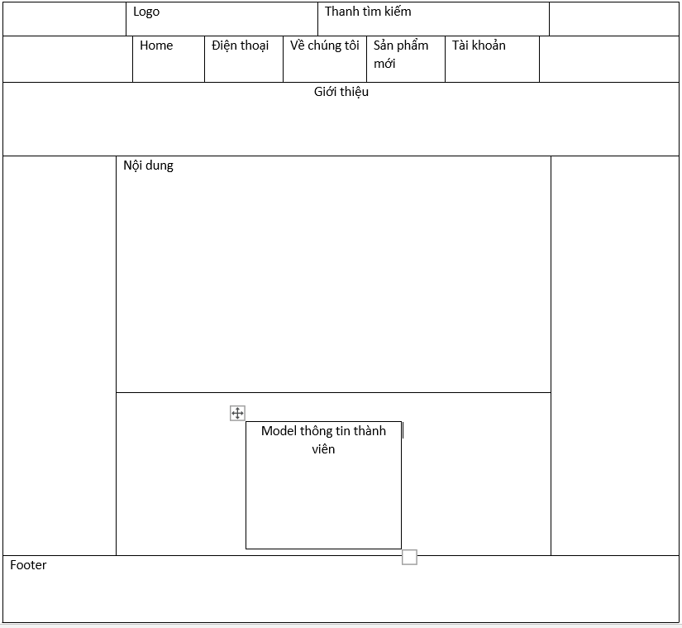

### Trang sản phẩm mới

Layout điện thoại bao gồm 3 thành phần chính được thiết kế bằng boostrap, html, css:

* Header:
  + Row:
    - Logo website (TripleShope)
    - Thanh tìm kiếm.
  + Row:
    - Menu: Trang chủ, Điện thoại, Giới thiệu, Sản phẩm mới, Tài khoản.
* Body
* Nội dung giới thiệu về sản phẩm mới và hình ảnh.
* Video về sản phẩm mới.
* Footer:
  + 3 phần tử chứa nội dung:
    - Tên website.
    - Thông tin liên hệ.

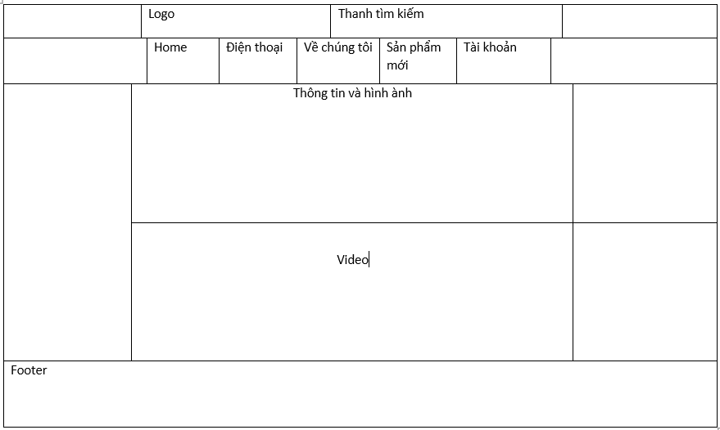

### Trang đăng ký

Layout điện thoại bao gồm 3 thành phần chính được thiết kế bằng boostrap, html, css:

* Body:
  + Row:
    - Đăng ký tài khoản.
  + Row:
    - Tên đăng nhập.
  + Row:
    - Mật khẩu
  + Row:
    - Nhập lại mật khẩu.
  + Row:
* Thông tin cá nhân
* Row
* Họ tên
* Row
* Địa chỉ
* Row
* Số điện thoại
* Row
* Email
* Row
* Đăng ký
* Row
* Đăng nhập.
* Trang chủ

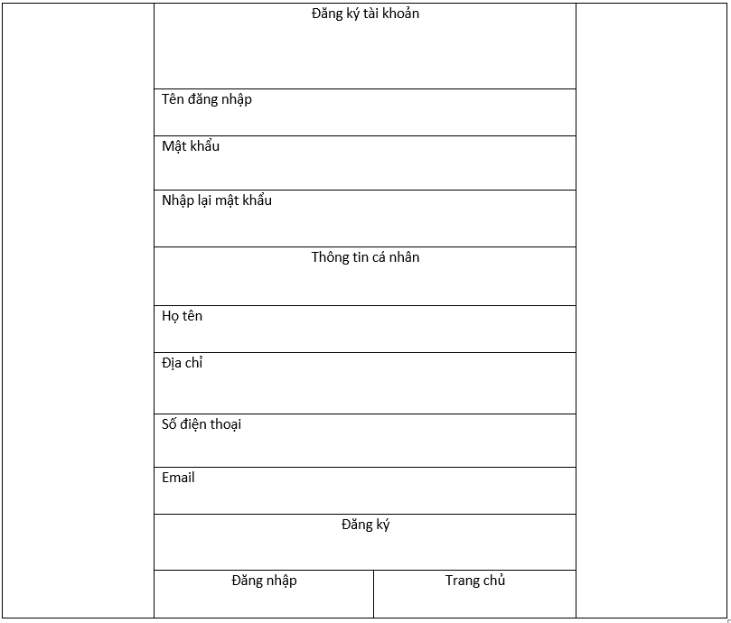

**menu**: chứa button đăng ký, đăng nhập, trang chủ

**form**: form đăng ký tài khoản thành viên, gồm các trường nhập: Tên tài khoản, mật khẩu, nhập lại mật khẩu, họ tên khách hàng, địa chỉ, số điện thoại, email, Nhập lại mật khẩu

### Trang đăng nhập

* Body:
  + Row:
    - Đăng ký tài khoản.
  + Row:
    - Tên đăng nhập.
* Row
* Mật khẩu

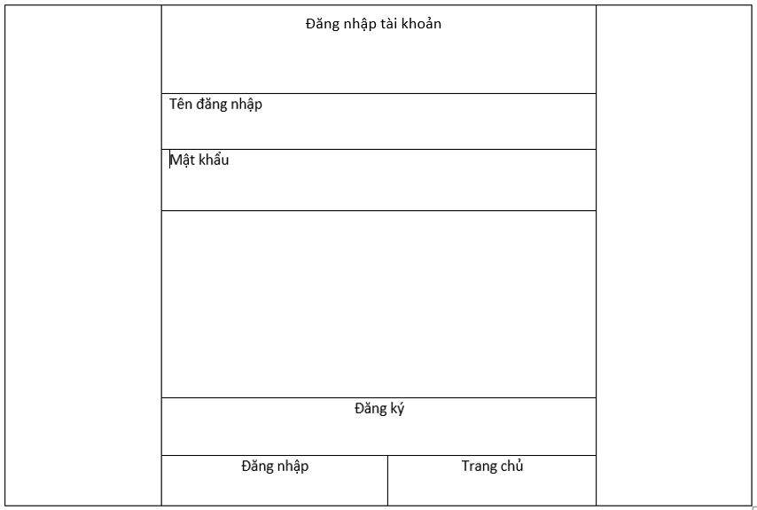

**menu**: chứa button đăng kí, đăng nhập, trang chủ

**form**: form đăng nhập, gồm các trường nhập: Nhập tên, mật khẩu

## Sitemap:

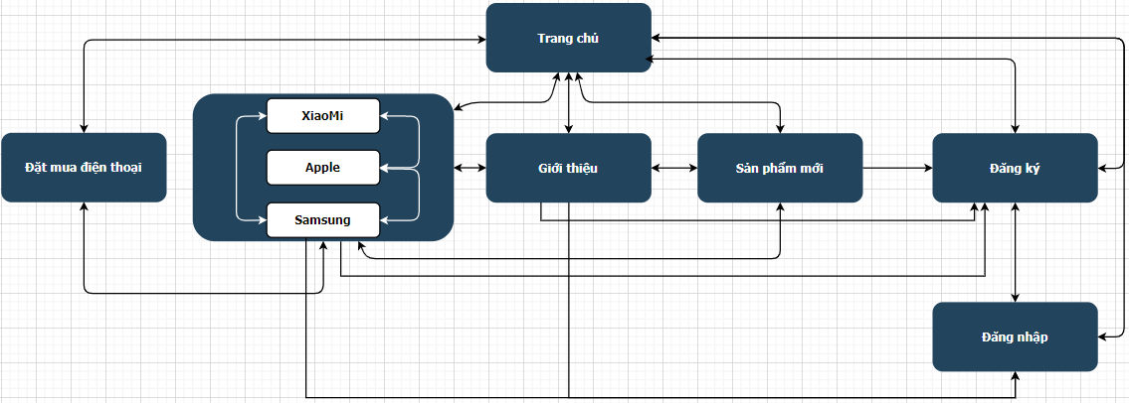

# XÂY DỰNG ỨNG DỤNG

## Trang chủ

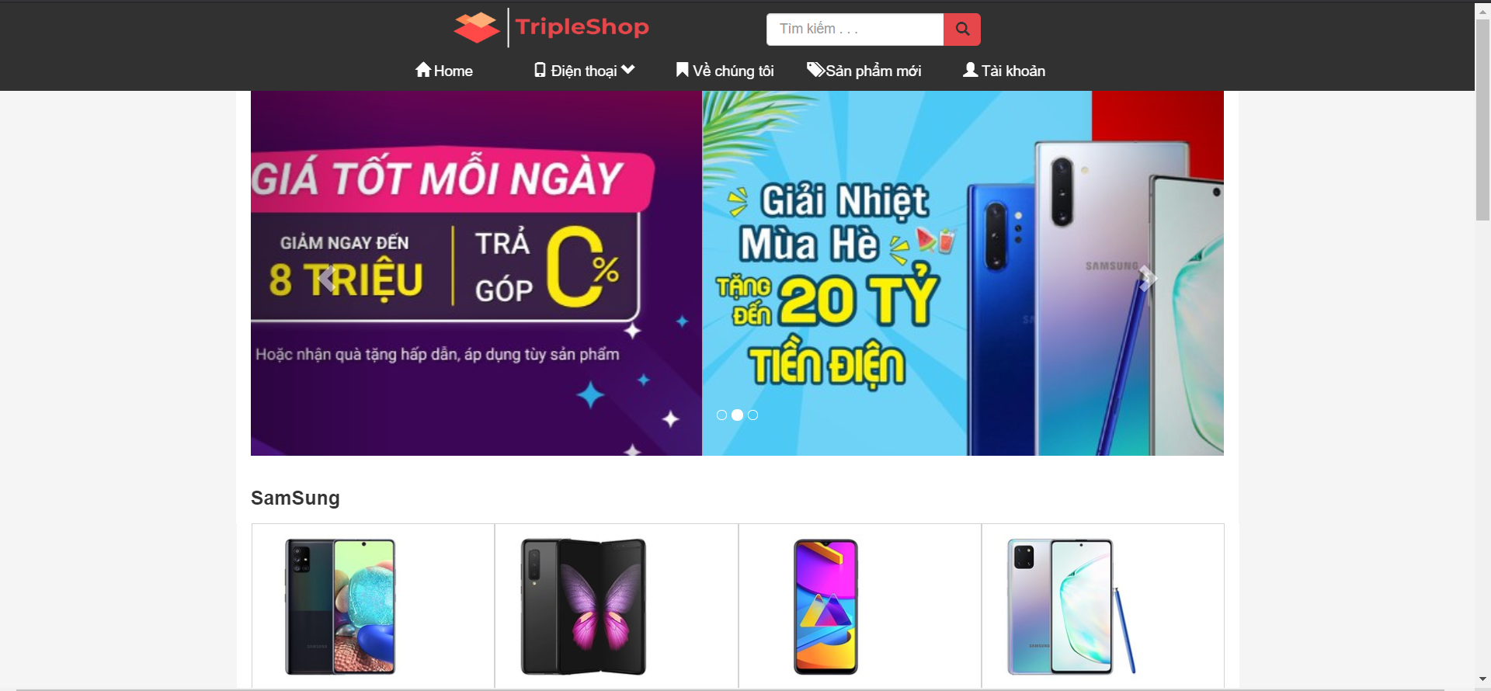

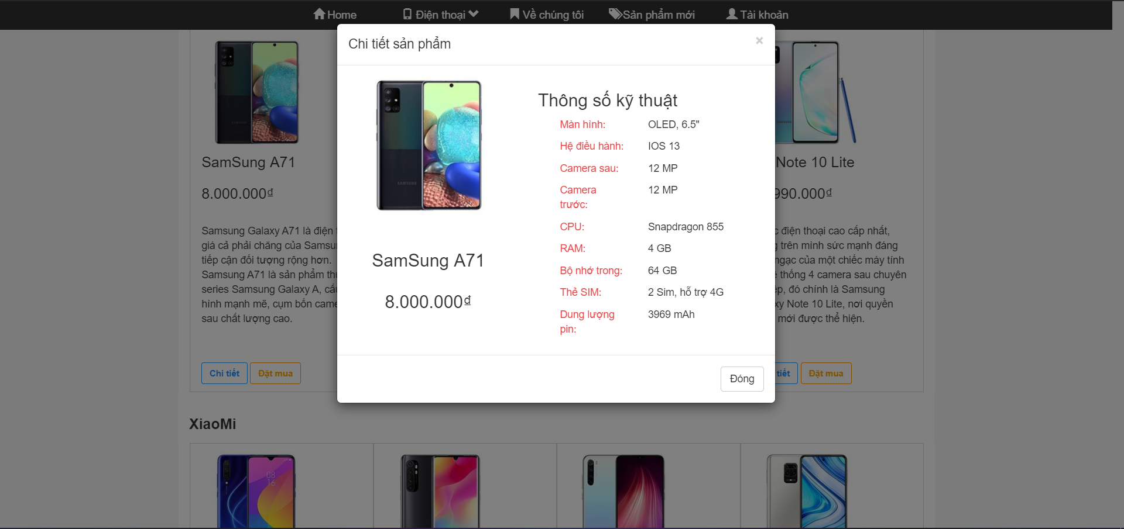

## Trang điện thoại XiaoMi, Apple, Samsung

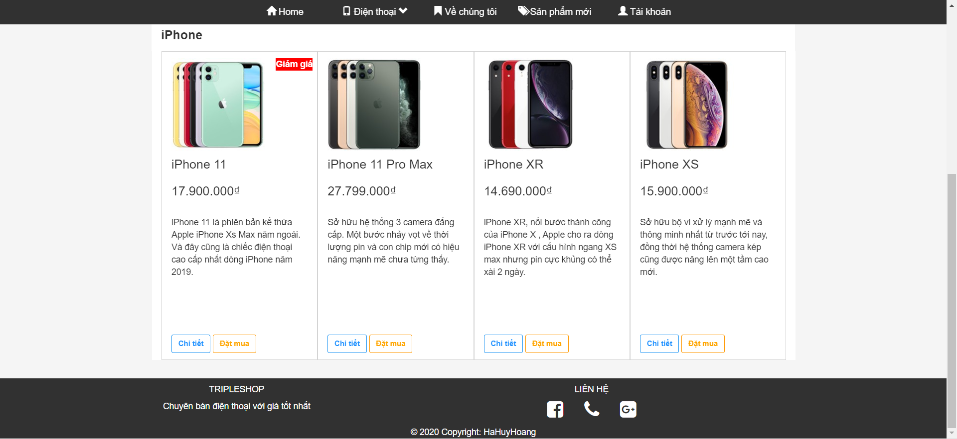

## Trang chi tiết điện thoại

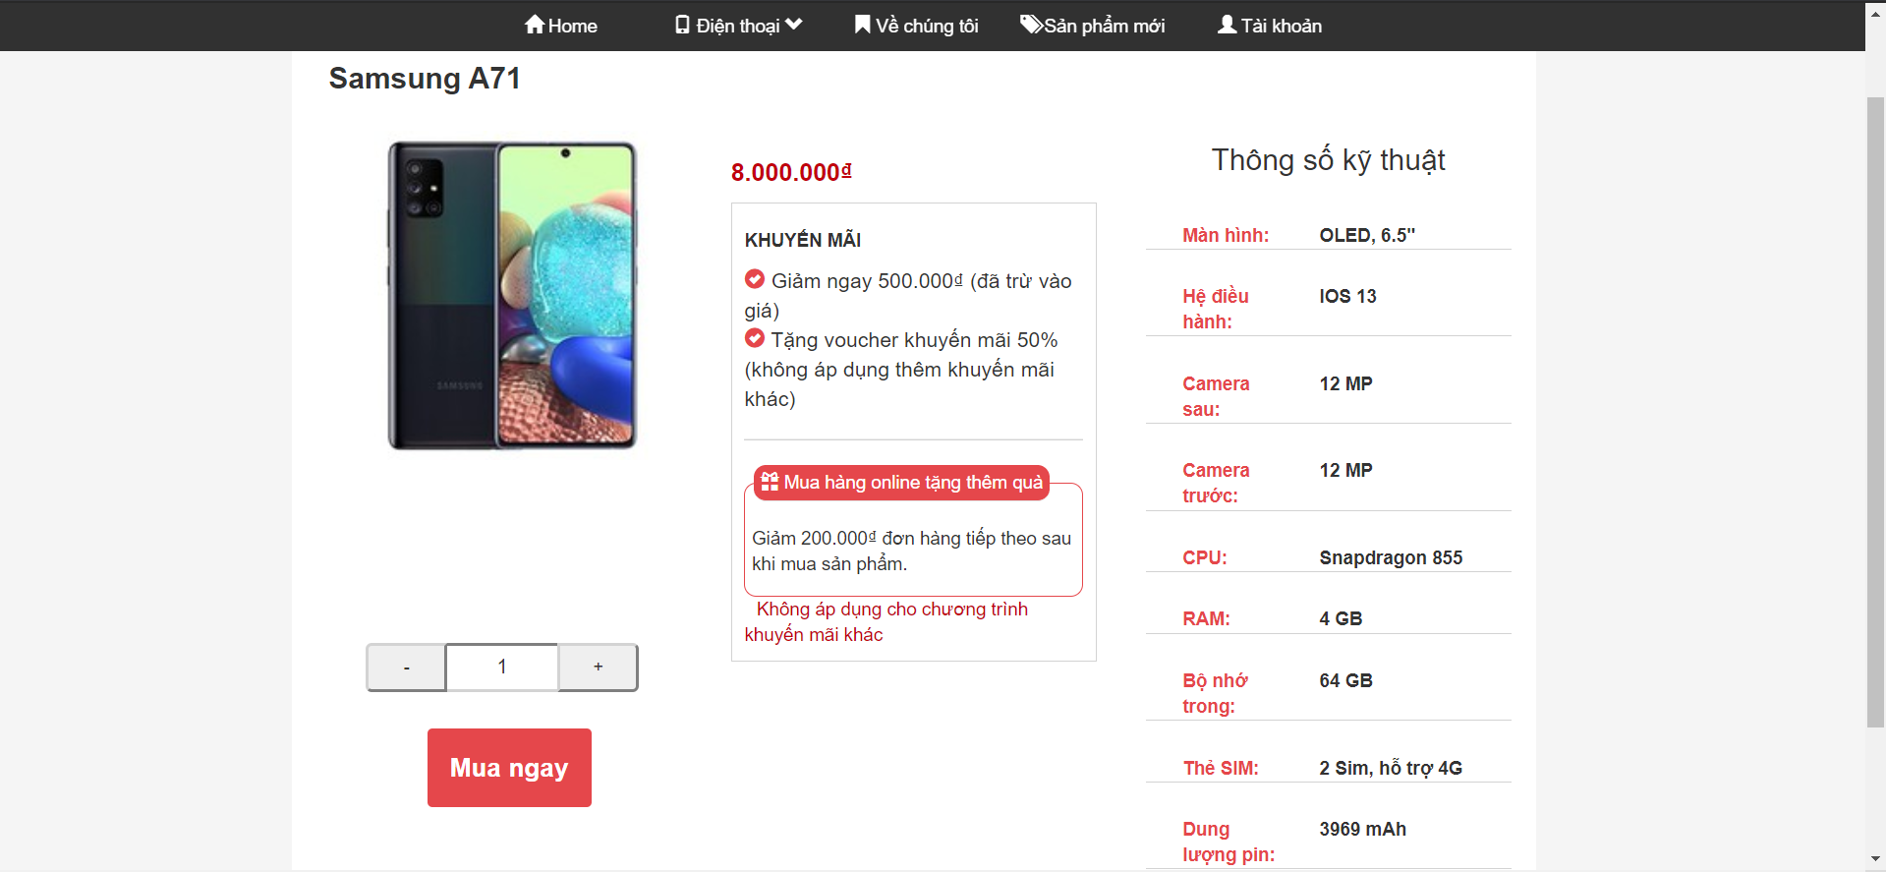

## Trang giới thiệu

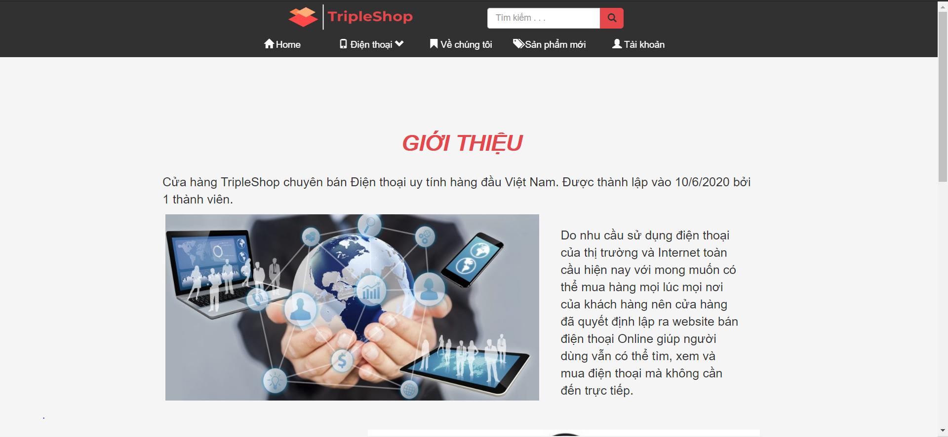

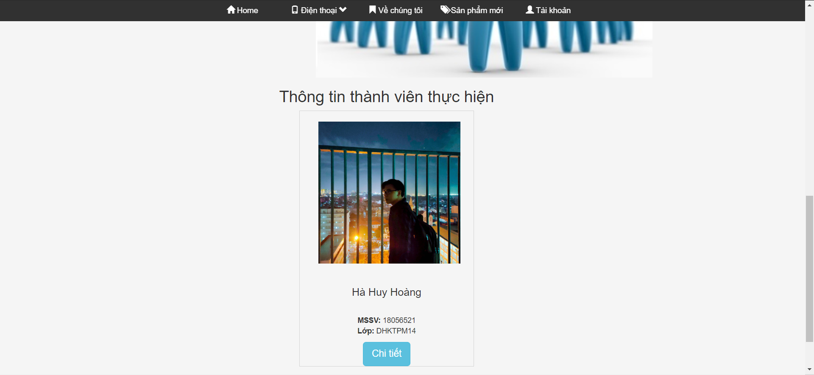

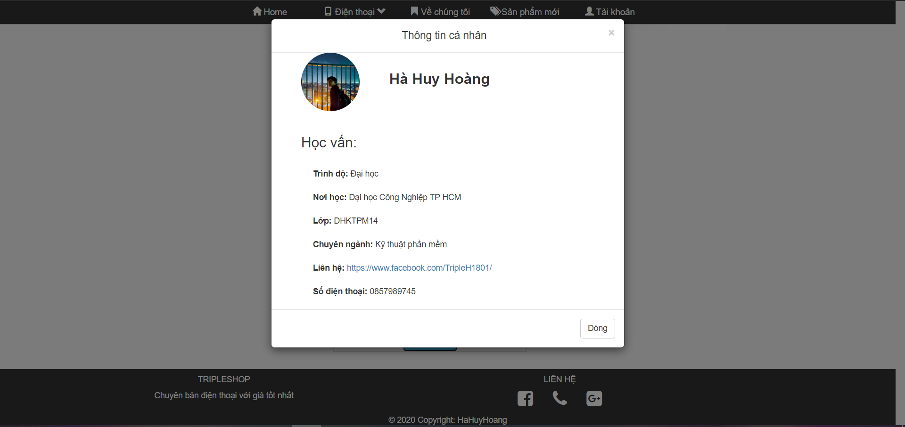

## Trang sản phẩm mới

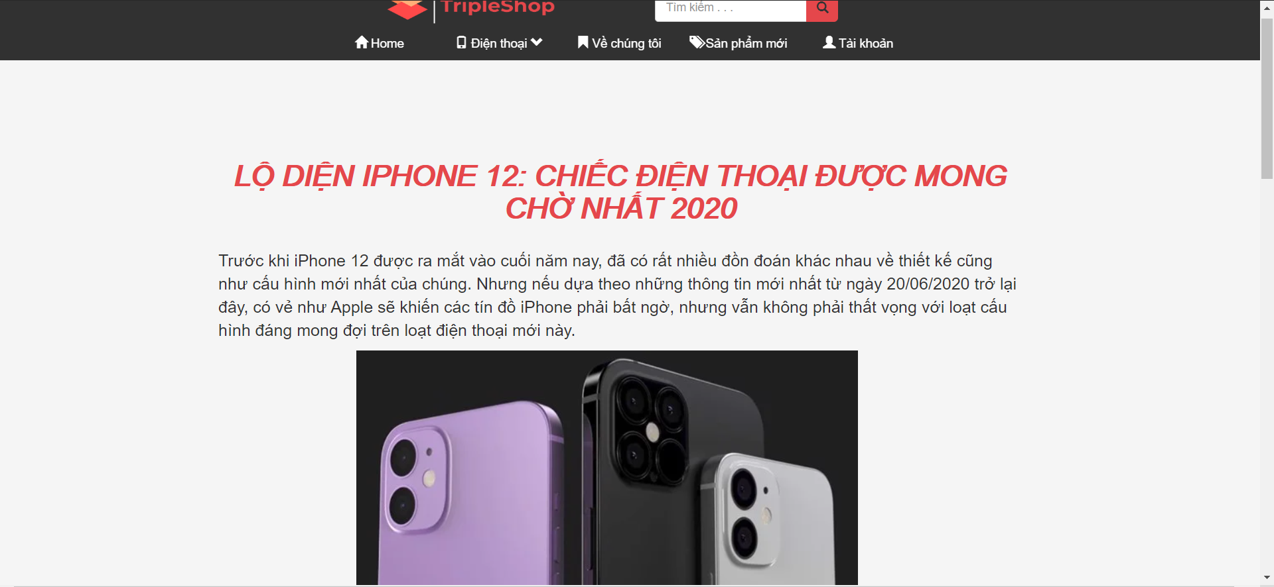

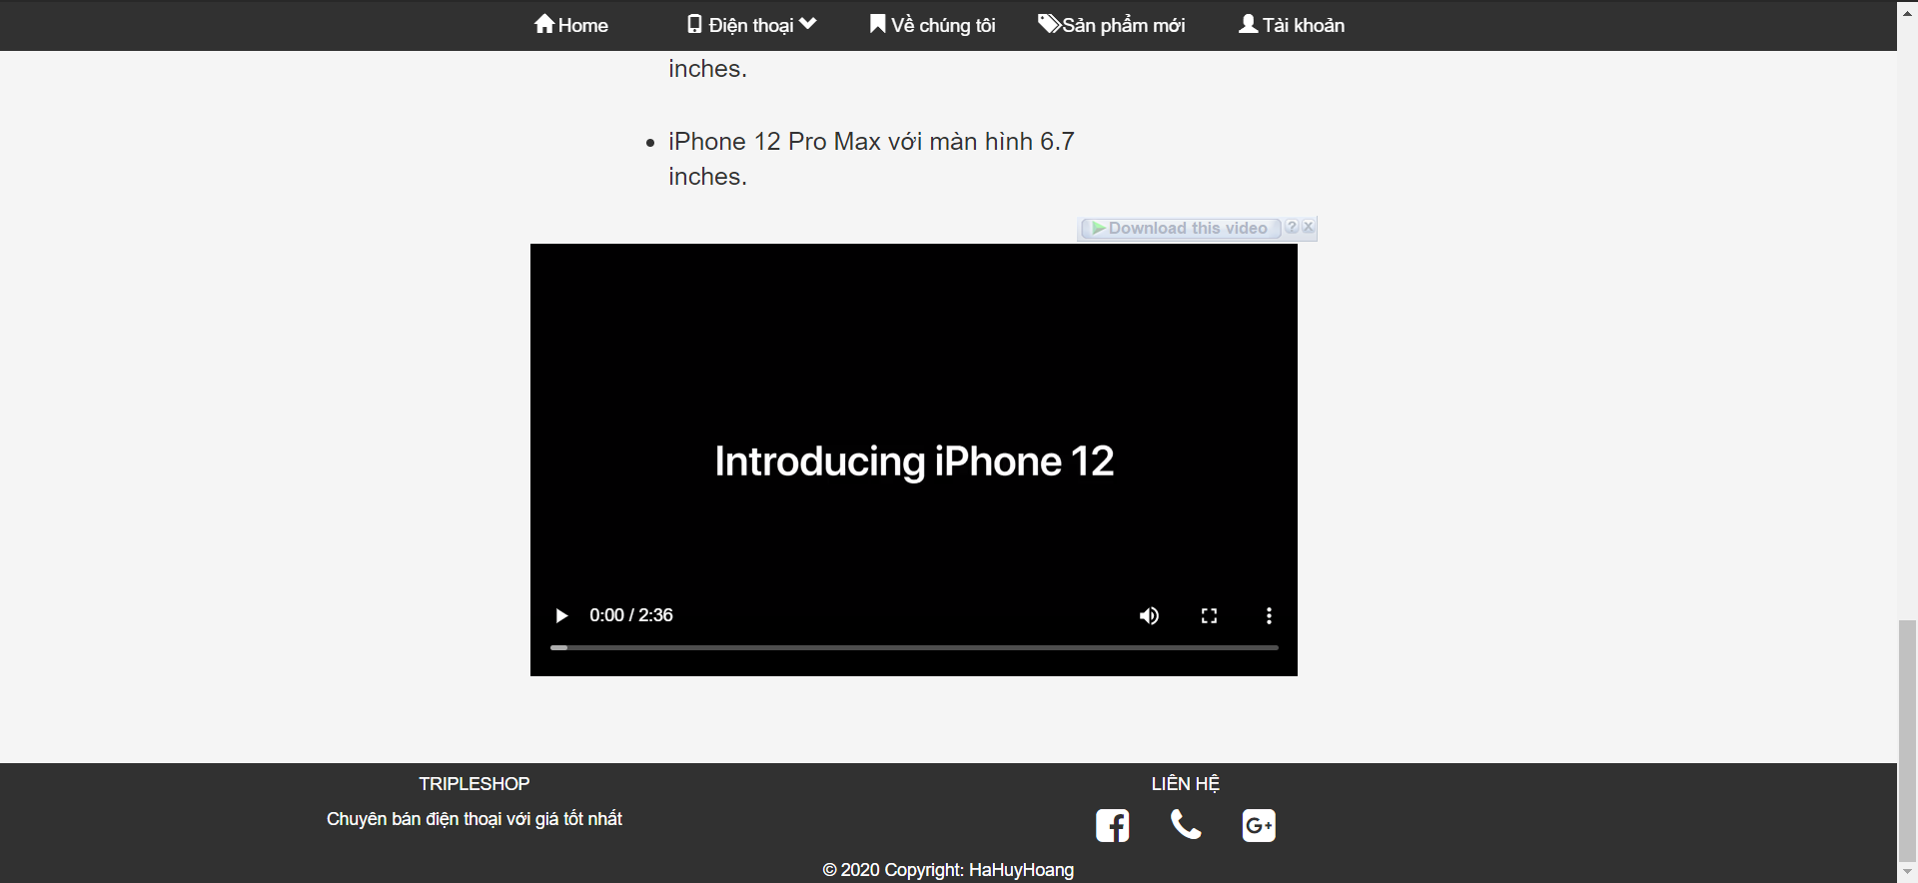

## Trang đăng ký

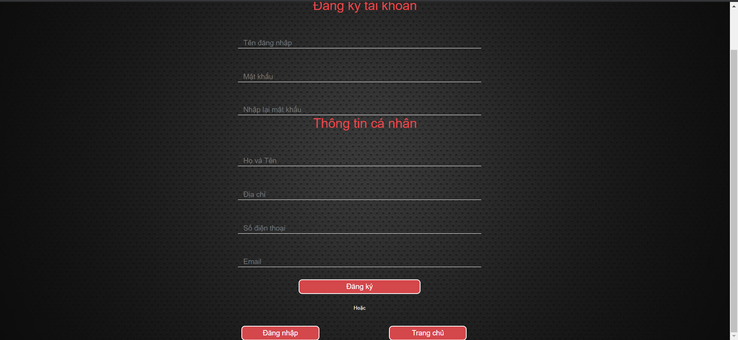

## Trang đăng nhập

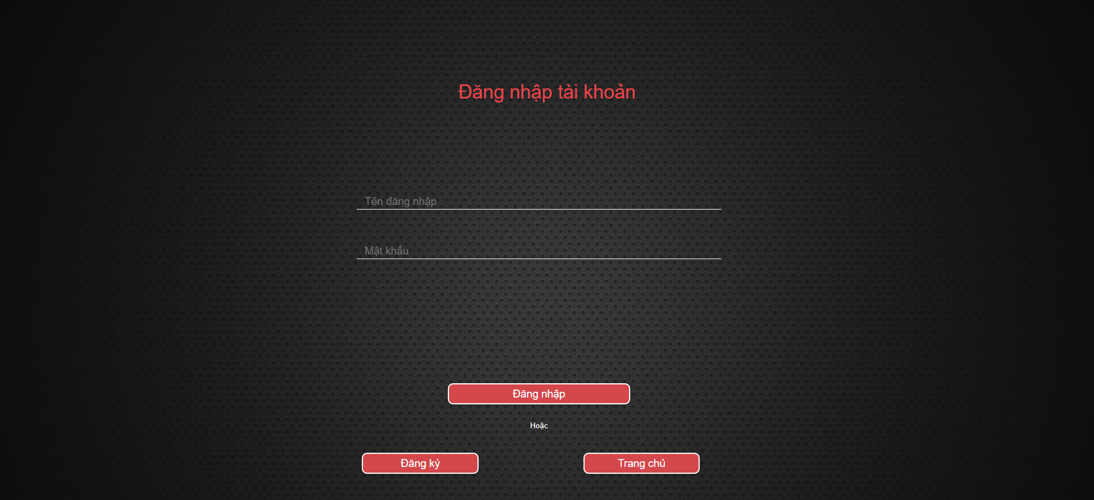

# KẾT LUẬN – HƯỚNG PHÁT TRIỂN

## Kết quả đạt được

* Tạo thành công các giao diện đề ra ban đầu.
* Layout với bố cục rõ ràng, màu sắc trang web đơn giản, dễ nhìn.
* Website có tính tương thích với mọi màn hình.

## Hạn chế của ứng dụng web

* Chưa có đủ các thành phần dự kiến.
* Chỉ đang là web tĩnh, chưa có dữ liệu.
* Còn một số chức năng chưa hoàn thành được ví dụ như chức năng thanh toán, và chức năng thêm sản phẩm vào giỏ hàng.
* Sản phẩm vơi ảnh tĩnh, chưa có nhiều chi tiết về thông tin sản phẩm, nguồn gốc, xuất sứ.
* Chưa có chức năng để nhận phản hồi từ khách hàng thông qua website.

## Hướng phát triển

* Thêm tín năng giỏ hàng và có thể thanh toán trực tiếp thông qua ví điện tử,… Và các thành phần vẫn chưa làm đủ để giúp website đầy đủ hơn.
* Thêm tính năng tư vấn, phản hồi giúp khách hàng và đánh giá sản phẩm có thêm nhiều thông tin hơn và có thể giúp khách hàng có thể lựa chọn được sản phẩm ưng ý hơn.
* Xây dựng website với giao diện đẹp hơn, hiệu ứng động hơn với nhiều chi tiết sản phẩm hơn.
* Biến web tĩnh hiện tại thành web có dữ liệu và đặt lên host.

# TÀI LIỆU THAM KHẢO

## Giáo trình - Sách

## Website

|  |  |
| --- | --- |
| *Tên website tham khảo* | *Nguồn* |
| *W3school* | [*https://www.w3school.com*](https://www.w3school.com) |
| *jQuery validation* | [*https://jqueryvalidation.org/documentation*](https://jqueryvalidation.org/documentation) |
| *jQuery easing* | [*http://gsgd.co.uk/sandbox/jquery/easing*](http://gsgd.co.uk/sandbox/jquery/easing) |
| *Bootstrap* | <https://getbootstrap.com/docs/4.0/getting-started/introduction/> |
| *Stackoverflow* | <https://stackoverflow.com/> |
| *…* | *…* |